Materia Historia del Arte
Prof. Ulises Camilo Gleason Lara

Grupo: 43-A

TEMA: Pinturas Rupestres en México  Subtema: Un colorido tesoro turístico | Clases: 1  Fecha: 16 de Marzo

OBJETIVO: Los alumnos reconocerán la riqueza histórica, que es parte del patrimonio de la humanidad, además de ser un punto turístico de gran relevancia para los visitantes extranjeros y también nacionales, su importancia como una huella de los primeros habitantes de esa zona de lo que ahora es México.

INTRODUCCION: México es uno de los pocos países de América que cuenta con un patrimonio de Pinturas Rupestres, es un orgullo contar con este material, que nos habla de los quizás, primeros habitantes de esas zonas, su visión e interrelación con la naturaleza, algunos investigadores hablan de misticismo o principios de religión, quizás nunca lo sepamos, lo que sí es un hecho es que es un punto turístico muy visitado en Baja California.

DESARROLLO: Dentro de la Etica que deben aplicar los prestadores de servicios turísticos es el de preservar, cuidar y mantener limpios los lugares históricos que se visiten, mantenerlos para las futuras generaciones, para la investigación histórica y como parte de la identidad y orgullo de los habitantes que estuvieron muchísimos años y que preservaron parte de su pensamiento y su lugar en la naturaleza como huella única a través del tiempo.

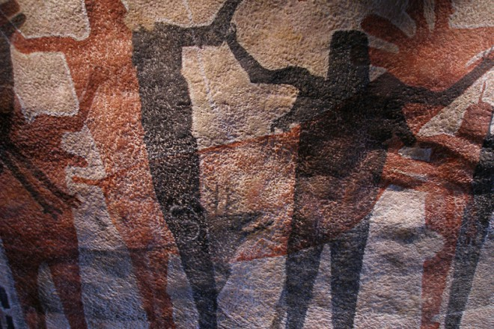

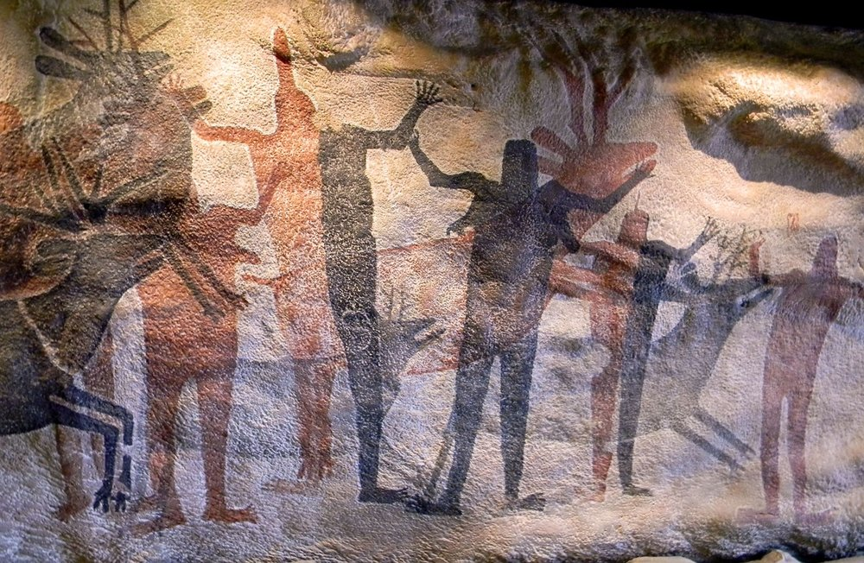

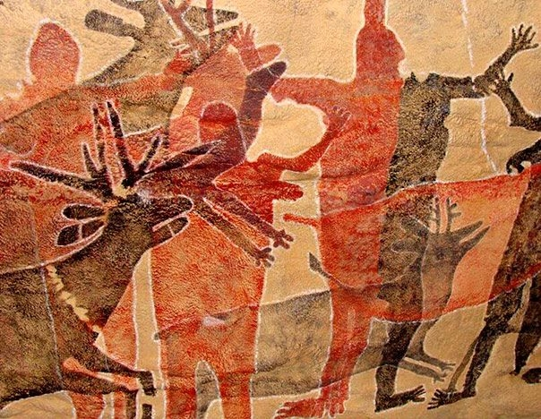

PREGUNTAS:
- Describe las Escenas, su lugar de ubicación y antigüedad.
- ¿Qué animales observas en la escena?
- ¿Los que parecen hombres que posición y que colores tienen en sus cuerpos?
- ¿De qué colores son representados mayormente los animales?
- ¿Qué te dice esta escena, crees que era algo importante para ser plasmada en una cueva?

SOLUCION: Al ser un tema de percepción individual los alumnos compartirán con el resto del grupo sus percepciones y puntos de vista, el Profesor pondrá énfasis en su cuidado y preservación así como parte de los atractivos turísticos en México e identidad nacional, su relación con el pasado y la Historia.

Formato para caso práctico
(Enviar junto con la clase preparada al correo de Andrés German (andres_eccm168 hotmail.com) con copia al correo de Lorena Montero (misslore91 gmail.com), una vez por semana y con una semana de anticipación para que se suba oportunamente al blog de la escuela)

